1. **Otwarcie projektu**

Otwórz projekt, nad którym pracowałeś podczas poprzedniego warsztatu.

1. Otwórz plik konfiguracyjny **global.xml**
2. Przeciągnij komponent **Catch Exception Strategy**  i nazwij go global-universal-exception-strategy
3. Odznacz logowanie wyjątków przez tę strategię
4. Wstaj komponent logujący

Uzupełnij odpowiednie elementy wyrażeniami MEL:

Exception: {treść błędu} ++ {podsumowanie wszystkich zmiennych wiadomości}

1. Kliknij zakładkę **Global Elements**
2. Dodaj element **Configuration**
3. W globalnej konfiguracji wybierz **Default Exception Strategy** jak poniżej

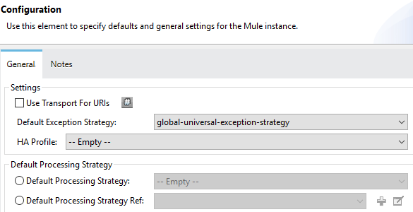

1. Uruchom projekt

W aplikacji SoapUI wczytaj projekt Weather. Wykonaj Request 1 z GlobalWeatherSoap12\**GetCitiesByCountry**

Oczekiwany rezultat:



Zapis w pliku logu:

Exception Failed to invoke ScriptComponent{getCitiesByCountry-flow.component.793749360}. Component that caused exception is: ScriptComponent{getCitiesByCountry-flow.component.793749360}. ++

org.mule.DefaultMuleMessage

{

id=346bc740-88ef-11e8-933f-00059a3c7a00

payload=org.apache.cxf.staxutils.DepthXMLStreamReader

correlationId=<not set>

correlationGroup=-1

correlationSeq=-1

encoding=UTF-8

exceptionPayload=org.mule.message.DefaultExceptionPayload@4046d0c9

Message properties:

INVOCATION scoped properties:

cxf_operation={http://www.webserviceX.NET}GetCitiesByCountry

cxf_service={http://www.webserviceX.NET}GlobalWeather

INBOUND scoped properties:

accept-encoding=gzip,deflate

connection=Keep-Alive

content-length=294

content-type=application/soap+xml;charset=UTF-8;action="http://www.webserviceX.NET/GetCitiesByCountry"

host=localhost:8091

http.listener.path=/weather

http.method=POST

http.query.params=ParameterMap{[]}

http.query.string=

http.relative.path=/weather

http.remote.address=/127.0.0.1:52636

http.request.path=/weather

http.request.uri=/weather

http.scheme=http

http.uri.params=ParameterMap{[]}

http.version=HTTP/1.1

user-agent=Apache-HttpClient/4.1.1 (java 1.5)

OUTBOUND scoped properties:

MULE_ENCODING=UTF-8

SESSION scoped properties:

}